L'arrencada Aaron Andal
Hi ha quasi tantes BIOS com ordinadors. Be tantes no. Però gairebé una per cada fabricant. Per tant no totes tenen les mateixes features funcionalitats. I hem de tenir en compte, a més, que tot i que trigaran molts anys a desaparèixer els actuals ordinadors BIOS, ja conviuen amb l'altre sistema UEFI.
- Nosaltres treballarem amb el sistema BIOS però abans una pregunta respecte als dos sistemes BIOS/UEFI. Quin dels dos sistemes té tota la seva informació gravada a una memòria a la placa mare i quina té una part a una partició del disc dur?
La BIOS va ser creat el 1975, i les seves sigles signifiquen Basic Input Output System o sistema bàsic d'entrada i sortida. La seva funció principal és la d'iniciar els components de maquinari i llançar el sistema operatiu d'un ordinador quan ho encenem. També carrega les funcions de gestió d'energia i temperatura de l'ordinador.
Quan encens el teu ordinador el primer que es carrega en ell és la BIOS. Aquest firmware llavors s'encarrega d'iniciar, configurar i comprovar que es trobi en bon estat el maquinari de l'ordinador, incloent la memòria RAM, els discs durs, la placa base o la targeta gràfica. Quan acaba selecciona el dispositiu d'arrencada (disc dur, CD, USB etcètera) i procedeix a iniciar el sistema operatiu, i li cedeix a ell el control del teu ordinador.

BIOS = Informació gravada a una memoria de la placa

La Interfície de Firmware Extensible Unificada o UEFI (Unified Extensible Firmware Interface) és el firmware successor, escrit en C, de la BIOS. A mitjans de la dècada passada les empreses tecnològiques es van adonar que la BIOS estava quedant-se obsolet, i 140 d'elles es van unir en la la fundació UEFI per renovar-la i reemplaçar-la per un sistema més modern.
En essència, tot el que hem dit abans que fa la BIOS ho fa també la UEFI. Però també té altres funcions addicionals i millores substancials, com una interfície gràfica molt més moderna, un sistema d'inici segur, una major velocitat d'arrencada o el suport per a discos durs de més de 2 TB.

BIOS/UEFI = Es la que té una part a una partició del disc dur
- Tenim por que ens introdueixen algun virus amb una memòria flash o cd o dvd. Volem per tant que l'ordinador vagi a buscar el Sistema Operatiu al disc dur, tot i que hi hagi una memòria flash o un cd, dvd amb sistema operatiu...
- Ja hem configurat l'ordinador segons l'exercici anterior. Ara resulta que volem provar una live de ArchLinux que tenim gravada a un dispositiu extern. Com ho podríem fer sense entrar al setup de la BIOS? Podria ser el cas de que aquesta opció no existís? O a l'inrevés, si aquesta opció existeix, no és un forat de seguretat? I si fos així com s'hauria de resoldre aquest problema?
Modificar l’ordre d’entrada amb un reinici de l’equip e iniciar amb l’USB amb el ArchLinux dins. Llavors el sistema iniciarà per l’USB/cd, etc.
- Ara volem fer una instal·lació via xarxa utilitzant el protocol PXE a un ordinador que en principi no permet aquesta opció. Que hauríem de fer? Se us acut alguna altra situació on pogués ser útil aquesta opció?
Connectar-nos a un servidor per a que ens facilit tots els paquets necesaris per a la instalació. Per exemple la de Fedora 24 en l’Escola del Trebal, allotjat en el servidor de l’institut. Es reinicia l’equip I amb una sèrie d’ordres executem via xarxa la seva instalació en xarxa.
- Tenim un ordinador una mica antic que pot tenir problemes a l'hora de reconèixer un disc dur amb interfície SATA. Que puc fer per resoldre aquest problema?
Si el disc dur encara poseeix, entrades IDE, llavors tirar amb aquesta alternativa o sino fer aquest disc dur intern I transformar-ho en disc dur extern vía USB.
- Per segons quines tasques realitzin alguns servidors ens podem trobar amb màquines molt velles. Suposem que tenim un servidor al qual no es connecta ningú directament. Només de manera remota. Quin problema ens podem trobar i quina seria la solució? (si el pc no és molt vell no té sentit buscar a la BIOS)
Es podem connectar vía Telnet, SSH. L’administració d’equips de forma remota depén de la connexió, la seguretat d’accés I dels medis per on s’hi connecten.
- Tinc una placa mare nova amb HD Àudio però amb una caixa-torre una mica antiga amb els connectors AC97. Hi ha setup's que tenen present aquesta situació. Que hauria de fer?
Lo primer es investigar informació de la placa mare, descarregar-nos tots els drivers necessaris compatibles amb el sistema operatiu que soporta. Si es afirmatiu, ens ho descarreguem I ho instal·lem sense problemes, per lo contrari, no es serviria.
- Els ordinadors més moderns tenen CPU's amb extensions per virtualització. Una manera de saber si el nostre ordinador admet virtualització o sigui si la CPU té aquesta extensió, és executar la següent ordre:
egrep '^flags.*(vmx|svm)' /proc/cpuinfo
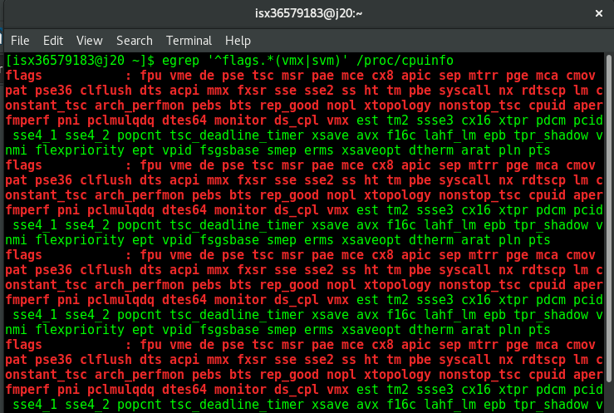
El nostre equip si que soporta la virtualització, la podem utilitzar per a Virtual Box, entre altes.
Si no surt res, no podem virtualitzar. Però si surten coses es que sí podem virtualitzar. Tot i així és podria donar el cas que la virtualització no funcionés encara. Com es podria solucionar això?
Anar a la BIOS I activar l’opció de virtualització.
- Si el firmware fa servir l'estàndard UEFI en comptes de l'estàndard BIOS, pot fer servir l'opció Secure Boot. Quina és la funcionalitat que ens proporciona Secure Boot? Escull una opció:
  - Si aquesta opció està activada es fa un xequeig antivirus d'inici.
  - Si aquesta opció està activada només es poden instal·lar productes Microsoft.
  - Si aquesta opció està activada només es poden instal·lar binaris amb signatura.
  - Cap de les anteriors és correcta (troba quina és) → Aquesta
La funció de Secure Boot és impedir l'execució de qualsevol programari no signat i certificat pel fabricant, de manera que qualsevol amenaça que intentés atacar durant l'inici es veuria frustrada, ja que es detindria l'arrencada del sistema. És clar, això per exemple deixa fora de joc la possibilitat d'instal·lar distribucions Linux.

FONT: https://www.xatakawindows.com/bienvenidoawindows8/secure-boot-que-hace-y-por-que-es-tan-importante-para-el-usuario

